Załącznik nr 1
do uchwały Zarządu Województwa Łódzkiego
Nr 1490/18 z dnia 30 października 2018 r.
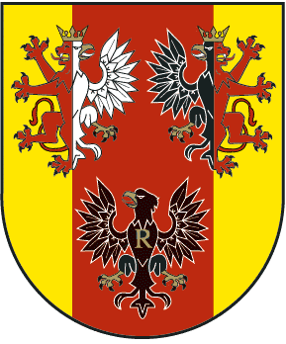 | Ogłoszenie Zarządu Województwa Łódzkiego  o przystąpieniu do aktualizacji Planu gospodarki odpadami dla województwa łódzkiego na lata 2016-2022 z uwzględnieniem lat 2023-2028 w zakresie wskazania miejsc spełniających warunki magazynowania odpadów dla zatrzymanych transportów odpadów

Na podstawie art. 39 ust. 1 ustawy z dnia 3 października 2008 r. o udostępnianiu informacji o środowisku i jego ochronie, udziale społeczeństwa w ochronie środowiska oraz
o ocenach oddziaływania na środowisko (Dz.U. z 2017 r. poz. 1405 ze zm.)
Zarząd Województwa Łódzkiego ogłasza
że przystępuje do opracowania aktualizacji Planu gospodarki odpadami dla województwa łódzkiego na lata 2016-2022 z uwzględnieniem lat 2023-2028 w zakresie wskazania miejsc spełniających warunki magazynowania odpadów dla zatrzymanych transportów odpadów.
W związku z art. 9 pkt.2 i art. 22 ust.1 ustawy z dnia 20 lipca 2018 r. o zmianie ustawy o Inspekcji Ochrony Środowiska oraz niektórych innych ustaw (Dz.U. z 2018 r., poz. 1479) wojewódzki plan gospodarki odpadami zostanie zaktualizowany w zakresie wskazania miejsc spełniających warunki magazynowania odpadów dla zatrzymanych transportów odpadów w postaci załącznika nr 4 do Planu, którego dotychczasowa treść nie ulegnie zmianie. Miejsca te zostaną wyznaczone uwzględniając jedno miejsce magazynowania odpadów na 1 mln mieszkańców w województwie, nie więcej jednak niż trzy miejsca w województwie.
Zgodnie z art. 39 ust.1 ww. ustawy każdy ma prawo do składania uwag i wniosków, które można zgłaszać w terminie od 02.11.2018 r. do 22.11.2018 r. na adres: Urząd Marszałkowski Województwa Łódzkiego, Al. Piłsudskiego 8,90-081 Łódź lub w wersji elektronicznej na adres magdalena.kontowicz@lodzkie.pl .Sprawę prowadzi Wydział Ochrony Przyrody i Polityki Ekologicznej, tel. 42 663 34 96.

